Taxonomía
Reino: | Animalia
Filo: | Chordata
Subfilo: | Vertebrata
Infrafilo: | Gnathostomata
Superclase: | Tetrapoda
Clase: | Aves^{n}
Aves

Las aves son animales vertebrados, de sangre caliente, que caminan, saltan o se mantienen solo sobre las extremidades posteriores, mientras que las extremidades anteriores han evolucionado hasta convertirse en alas para volar, aunque no todas vuelan.
Tienen el cuerpo cubierto de plumas y un pico córneo sin dientes. Para reproducirse ponen huevos que incuban hasta su eclosión.

Las aves se originaron a partir de dinosaurios carnívoros bípedos del Jurásico, hace 150-200 millones de años, que los únicos dinosaurios que sobrevivieron a la extinción masiva producida al final del Mesozoico.

Las aves habitan en todos los biomas terrestres y también en todos los océanos. El tamaño puede ser desde 6,4 cm en el colibrí zunzuncito hasta 2,74 metros en el avestruz.
Los comportamientos son diversos y notables, como en la anidación, la alimentación de las crías, las migraciones, el apareamiento y la tendencia a la asociación en grupos.
La comunicación entre las aves es variable y puede implicar señales visuales, llamadas y cantos. Algunas emiten gran diversidad de sonidos, y se destacan por su inteligencia y por la capacidad de transmisión cultural de conocimientos a nuevas generaciones.
Actualmente, son más de 1200 las especies de aves amenazadas que necesitan esfuerzos para su conservación.

La anatomía de las aves presenta un plan corporal que exhibe un gran número de adaptaciones inusuales en comparación con otros vertebrados, en su mayor parte para facilitar el vuelo.
El esqueleto está formado de huesos huecos, pero de estructura resistente, lo que les confiere ligereza a las aves. Estas cavidades óseas están llenas de aire y conectan con el aparato respiratorio.
A diferencia de la piel de los mamíferos, la de las aves es delgada y seca; no posee glándulas sudoríparas; de hecho, la única glándula cutánea de las aves es la glándula uropígea, situada en la base de la cola, que secreta grasa que el ave esparce por su plumaje con el pico; dicha glándula está especialmente desarrollada en las aves acuáticas, con lo que consiguen una mayor impermeabilización.¹²¹​
Las plumas son una característica única de las aves. Les permiten volar, proporcionan aislamiento térmico al impedir la circulación del aire que ayuda en la termorregulación, y son usadas para la exhibición, camuflaje, e identificación
Migración de las aves
Muchas especies de aves migran para aprovecharse de las diferencias estacionales de temperatura en el mundo, con lo que optimizan la disponibilidad de fuentes de alimento y de hábitats reproductivos. Las migraciones varían mucho según la especie. Muchas realizan largas migraciones anuales, por lo general provocadas por los cambios en la duración del día así como por las condiciones meteorológicas. Estas aves se caracterizan por pasar la temporada de cría en regiones templadas o polares, e invernar en regiones templadas más cálidas, tropicales, o en el hemisferio contrario.
Antes de la migración incrementan sustancialmente sus grasas y reservas corporales, y reducen el tamaño de algunos de sus órganos. La migración es una actividad que consume mucha energía, sobre todo cuando el ave debe cruzar desiertos y océanos sin poder reabastecerse. Las aves terrestres tienen una autonomía de vuelo de unos 2500 km y las aves limícolas de unos 4000 km, ​ aunque la aguja colipinta puede llegar a volar 10 200 km sin parar. ​ Las aves marinas también llevan a cabo largas migraciones; la migración anual más larga es la realizada por la pardela sombría, que cría en Nueva Zelanda y Chile y pasa el verano del Hemisferio Norte alimentándose en el Pacífico Norte (Japón, Alaska y California); en total hace unos 64 000 km al año.¹⁷

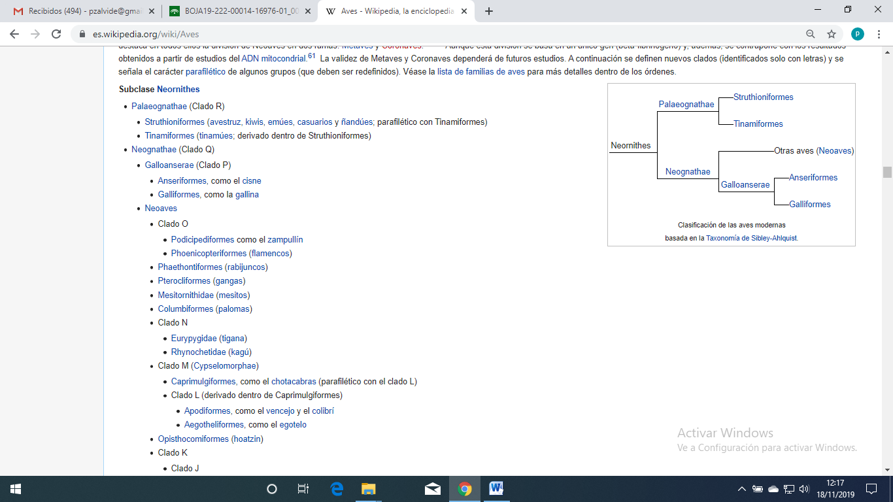
Clasificación:aseriformes:
Los paseriformes (Passeriformes) son un gran orden de aves que abarca a más de la mitad de las especies de aves del mundo.
Los paseriformes se conocen comúnmente como pájaros
Los pájaros son el grupo de vertebrados terrestres más diversificado, con más de 5700 especies identificadas,¹​ lo que aproximadamente duplica el número de especies del orden de mamíferos más abundante
Su éxito evolutivo se debe a diversas adaptaciones al medio muy variadas y complejas, que comprenden desde su capacidad para posarse en los árboles, los usos de sus cantos, su inteligencia o la complejidad y diversidad de sus nidos.
El grupo fue bautizado por el nombre latino del gorrión «Passer» (la misma etimología que el término español pájaro), y por ello el nombre de este orden significa «los que tienen forma de gorrión».
Los paseriformes presentan una característica disposición dactilar. Tienen cuatro dedos, tres dirigidos hacia delante y otro hacia atrás, disposición denominada anisodactilia.
El dedo trasero se une a la pata al mismo nivel que los dedos frontales. No tienen membranas interdigitales. Esta disposición dactilar les permite agarrarse a las ramas de los árboles y a superficies verticales. Esto permite a los pájaros dormir agarrados a una rama sin caerse.
La mayoría de los paseriformes tienen doce plumas en la cola y nueve o diez plumas primarias en las alas.
La mayoría de los pájaros son aves de pequeño tamaño, más pequeñas que la media de los demás órdenes de aves, a pesar de lo cual algunas especies pueden alcanzar portes considerables como el cuervo común, que pueden superar los 1,4 kg de peso y los 65 cm de longitud. Y el pájaro más pequeño es la mosqueta colicorta con sus 6,5 cm y 4,2 g de media. ​

